**GIẢI ĐỀ THI CUỐI KỲ 2020.2021 (ĐẠI SỐ QUAN HỆ & SQL)**

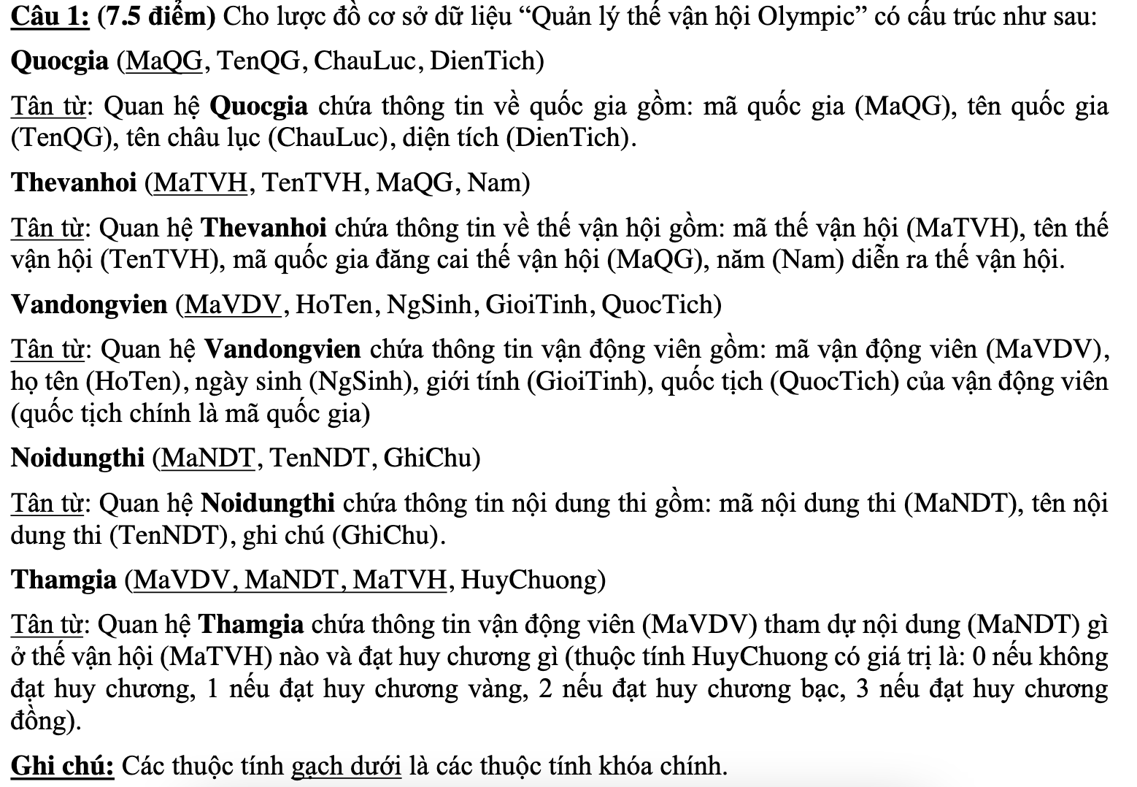

**ĐỀ 1: *Thực hiện câu truy vấn sau bằng đại số quan hệ:***

**Câu a**: Liệt kê danh sách vận động viên (HoTen, NgSinh, GioiTinh) có Quốc tịch là ‘UK’ và sắp xếp danh sách theo (HoTen) tăng dần. (PHÉP CHỌN)

(VANDONGVIEN : QuocTich=‘UK’) [HOTEN,NGSINH,GIOITINH]

SELECT HoTen, NgSinh, GioiTinh

FROM Thevanhoi

WHERE QuocTich = ‘UK’ ORDER BY HoTen ASC

**Câu b**: In ra danh sách những vận động viên tham gia nội dung thi ‘Bắn Cung’ ở thế vận hội ‘Olympic Tokyo 2020’ (PHÉP KẾT + CHIẾU + CHỌN)

(VANDONGVIEN*THAMGIA*(NOIDUNGTHI:TENNDT=‘Bắn Cung’) *(THEVANHOI:TENTVH=‘Olympic Tokyo 2020’) ) [MAVDV,HOTEN,NGSINH,GIOITINH,QUOCTICH]

SELECT A.MaVDV

FROM Vandongvien A, Thevanhoi B, Noidungthi C, Thamgia D

WHERE TenNDT = ‘Bắn Cung’ AND TenTVH = ‘Olympic Tokyo 2020’ AND A. MaVDV = D. MaVDV AND B.MaTVH=D.MaTVH AND C.MaNDT=D.MaNDT

**Câu c**: Cho biết số lượng huy chương vàng mà các vận động viên ‘Nhật Bản’ đạt được ở thế bận hội diễn ra vào năm 2020

(PHÉP KẾT + PHÉP CHỌN + HÀM ĐẾM)

F**Count(HUYCHUONG)** ((QUOCGIA:TENQG= ‘Nhật Bản’)* VANDONGVIEN*(THAMGIA:HUYCHUONG=1)*(THEVANHOI:NAM=’2020))

SELECT Count(HuyChuong) SL

FROM Vandongvien A, Thevanhoi B, Thamgia C

WHERE QuocTich=’ Nhật Bản’ AND Nam=2020

AND A. MaVDV = C. MaVDV

AND B.MaTVH=C.MaTVH

**Câu d**: Liệt kê họ tên và quốc tịch của những vận động viên tham gia cả 2 nội dung thi ‘100m bơi ngửa’ và ‘200m tự do’ (PHÉP GIAO)

VANDONGVIEN*THAMGIA*(NOIDUNGTHI:TENNDT= ‘100m bơi ngửa’) [HOTEN,QUOCTICH]

Ⴖ

VANDONGVIEN*THAMGIA*(NOIDUNGTHI: TENNDT= ‘200m tự do’) [HOTEN,QUOCTICH]

(SELECT  HoTen, QuocGia

FROM Noidungthi A, Vandongvien B, Thamgia C

WHERE A. MaNDT = C. MaNDT

AND B. MaVDV =C. MaVDV

AND  TenNDT=’100m bơi ngửa’)

**INTERSECT**

(SELECT  HoTen, QuocGia

FROM Noidungthi A, Vandongvien B, Thamgia C

WHERE A. MaNDT = C. MaNDT

AND B. MaVDV =C. MaVDV

AND  TenNDT= ‘200m tự do’)

**Câu e**: In ra thông tin (MaVDV, HoTen) của những vận động viên Nữ người Anh (QuocTich=UK) tham gia tất cả các kỳ thế vận hội từ năm 2008 tới nay (PHÉP CHIA)

((VANDONGVIEN:GIOITINH=’Nữ’**^**QUOCTICH=’UK’)*THAMGIA*(THEVANHOI:NAM>=2008))[MAVDV,HOTEN,MATVH]/ (THEVANHOI:NAM>=2008)[MATVH]

SELECT A. MaVDV, HoTen

FROM Vandongvien A, Thamgia B, Thevanhoi C

WHERE QuocTich=’UK’ AND  GioiTinh=’Nu’

AND  A.MaVDV=B.MaVDV

AND  B.MaTVH=C.MaTVH

AND  Nam>=2008

GROUP BY A. MaVDV, HoTen

HAVING COUNT(*) = (SELECT COUNT(*) FROM Thevanhoi

WHERE Nam>=2008)

**CÁCH KHÁC (SQL)**

Select MaVDV,HoTen from **Vandongvien** Where QuocTich=’UK’ and GioiTinh=’Nu’ and not exists (Select * from **Thevanhoi** where Nam>=2008 and not exists (Select * from **Thamgia** where Thamgia.MaVDV= Vandongvien.MaVDVand Thamgia.MaTVH=Thevanhoi.MaTVH)

**Câu f**: Tìm vận động viên(MaVDV, HoTen) đã đạt từ 2 huy chương vàng trở lên tại thế vận hội ‘Olympic Rio 2016’ (GOM NHÓM CÓ ĐIỀU KIỆN TRÊN NHÓM)

**Q**

**MAVDV**F**Count(HUYCHUONG)**((VANDONGVIEN*(THAMGIA:HUYCHUONG=1) *(THEVANHOI:TENTVH=’Olympic Rio 2016’))

(**Q:count**(HUYCHUONG)>=2)*VANDONGVIEN[MAVDV,HOTEN]

SELECT A. MaVDV, HoTen, COUNT(*)

FROM Vandongvien A, Thamgia B, Thevanhoi C

WHERE  A.MaVDV=B.MaVDV

AND  B.MaTVH=C.MaTVH

AND  HuyChuong=1 AND  TenTVH=’ Olympic Rio 2016’

GROUP BY A. MaVDV, HoTen

HAVING COUNT(*) >=2

**================================================**

**ĐỀ 2: *Thực hiện câu truy vấn sau bằng đại số quan hệ:***